Ivan Sivec: NOČ PO MEGA ŽURU

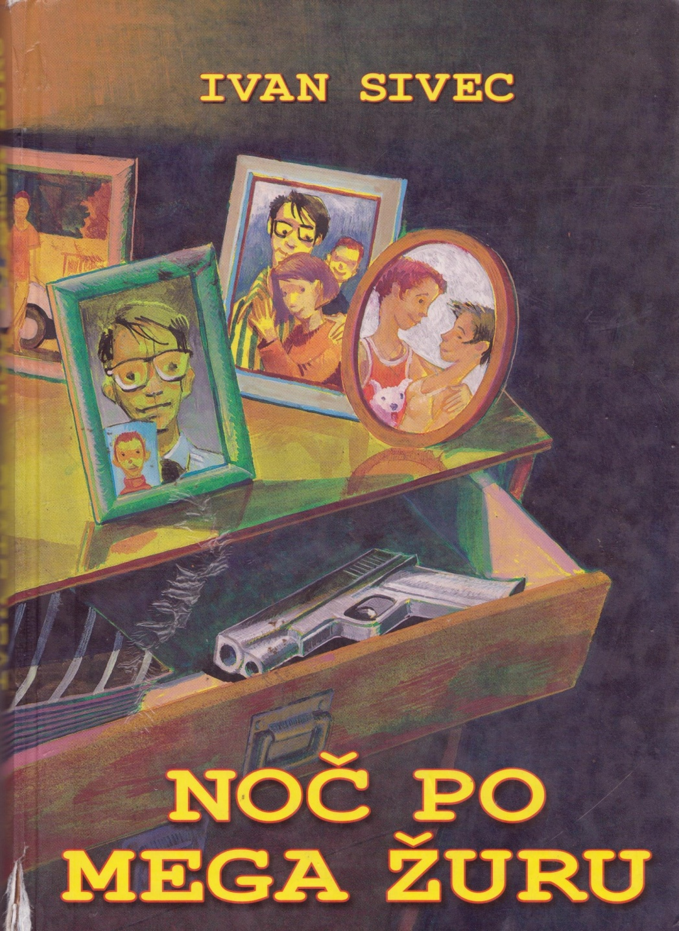

Avtor: Ivan Sivec
Naslov: Noč po mega žuru
Književna vrsta: Socialno-psihološki roman
Tema: Raziskovanje smrti dijaka Mateja Lampeta
Okolje: - Slovenija, Ljubljana z okolico, hiša gospe Maje
Osebe:
- Maja Lampe- je mama pokojnega sina Mateja. Ukvarja se s prodajo računalnikov. Vodi samostojno podjetje EU Computers. Zelo zgodaj je izgubila moža, ki je naredil samomor. Po sinovi smrti je Maja na koncu z živci. Kasneje vzljubi Tjašo in jo ima kot svojo hčerko. Matej je zapisal, da se raje posveča podjetju in delu kot njemu. Sprva se ne počuti varno zato najame detektiva. Gospa Maja se zaljubi v upokojenega kriminalista Rudija.
- Matej Lampe- je sin gospe Maje. Med maturantskim plesom je splezal na streho Cankarjevega doma in storil samomor. Na maturantskem izletu v Grčiji sta se z Tjašo zaljubila in postala par. Za njegov 18 rojstni dan mu je mama kupila avto. Hodil je na Drugo gimnazijo v Ljubljano. Ko je bil še majhen deček je njegov oče storil samomor.
- Tjaša Vrhovec - je Matejeva punca. Drugače je Tjaša zelo urejena, prijazna in živahna punca. Na dan Matejeve smrti jo je videl v objemu z drugim moškim zato se Tjaša počuti krivo za njegovo smrt. Po njegovi smrti je tudi ona hotela storiti samomor. Več dni po pogrebu je zaprta vase in ne govori z nikomer. Skupaj z gospo Majo odkrivata možne vzroke za Matejevo smrt.
- Rudi- je upokojen kriminalist. Ima zelo košate obrvi. Znan je po svoji vztrajnosti in odločnosti, da najde storilca. Prijatelji so ga več krat poklicali: »Rudi, ki se trudi.« Kljub temu, da je upokojen ima na policiji še vedno veliko prijateljev. Skupaj z Majo in Tjašo raziskuje smrt Mateja. V avtomobilu je imel brke, zelen klobuk in star suknjič, da je lahko hitro zamenjal identiteto. Z gospo Majo sta se večkrat pogovarjala v šifrah.
- Lojze- je Majin brat v najboljših letih. Deluje zelo možat. Začasno stanuje pri njej, dokler si ne bi opomogla od smrti sina. Lojze se zelo rad predaja alkoholu zato večino časa preživi v gostilni. Na začetku Rudi, Tjaša in Maja menijo, da je prav on kriv za Matejevo smrt, poskus uboja gospe Maje. Naročil je napad na kriminalista Rudija. Z lastnikom lokala, kjer Lojze popiva sta dobra prijatelja. Majo je prosil za odpuščanje.
- Anton Primožič- je konkurenčni podjetnik, ki se je ves čas trudil uničiti Majino podjetje EU Computers. Gospa Maja ga ni prenesla, o njem ni hotela slišati niti besede. Lojzetu je dal za vsako koristno informacijo o gospe Maji pijačo v bližnji gostilni. Najel je župnika na Pečini.
- Sven Nikolsen- ima modre oči, atletsko postavo, svetle lase,... Prihaja iz Švedske. Z Igorjem sta skupaj hodila na plesne vaje osvajat dekleta. Veliko načrtov gospoda Primožiča je uresničil prav on. Bil je plačan morilec. Gospe Maji je nastavil pištolo s katero bi se naj ubila. Mateja je poučeval matematiko.

- Igor- ima starše Slovence drugače je Šved. Na plesnih vajah je hotel spoznati dekle s katero bi odšel na Švedsko. S Svenom sta se spoznala, ker sta bila oba iz Švedske. Je daljni Tjašin sorodnik. V Cankarjevem domu je poljubil Tjašo. Od kar, ga je Tjaša nazadnje videla se je nekoliko postaral in zresnil.

Knjiga Noč po mega žuru je nadaljevanje Sivčeve knjige Zadnji mega žur v kateri Matej stori samomor.
…Stekel je na streho in se vrgel v smrt, s tem se je končal maturantski ples. Ko je Tjaša zagledala Matejevo truplo ležati nekaj metrov vstran od nje, je planila v jok in tudi sama hotela steči za njim ter se ubiti. Njegova mama Maja na robu z močmi in voljo do življenja ko je slišala, da se je Matej vrgel iz vrha strehe…
Po pogrebu sta se Maja in Lojze vrnila v hišo na robu mesta. Ker je Maja menila, da se ji je porušil svet in, da je pred njo eno samo veliko brezno je začasno pri njej stanoval njen brat Lojze. Skupaj sta sedla na kavč in Maja je obstala kot ožeta cunja. Tu in tam je zaklicala: »Matej, moj Matej …«Na enkrat je v popolnoma tihi sobi zazvonil telefon. Oba sta bila presenečena kdo bi lahko klicaj ob tej situaciji. Ko je telefon zazvonil tretjič sta spoznala, da je nekdo poslal faks. Mislila sta, da je kakšen poslovni partner gospe Maje, ki niti ne ve kaj se ji je zgodilo. Še vedno sta sedela na kavču, ko je v kleti nekaj zaropotalo. Jasno sta slišala korake, kako nekdo hodi po kletnih prostorih. Da bi Lojze pomiril Majo ji je rekel, da v kleti ni nikogar. Maja je le vzela v roke faks na katerem je pisalo naj stori samomor in naj se mu pridruži v večnem miru. Dobila je tudi navodila kje najde pištolo. Maja je res pritisnila na petelina, a se ni zgodilo nič. V pištoli namreč ni bilo nabojev. Zopet je planila v jok, saj se ne more pridružiti sinu v večnost. Po nekaj dnevih se je Majino stanje le nekoliko stabiliziralo. V Trnoven, na drugem koncu Ljubljane ima Tjašina družina veliko vilo. Že več dni Tjašo oba starša varujeta kot majhnega dojenčka. Ker jo je Matej videl v objemu z drugim fantom in le nekaj trenutkov kasneje storil samomor se Tjaša počuti zelo krivo za njegovo smrt. Že od pogreba ni nič pojedla, vse kar je zaužila je malo gostega soka.

Na vrtu Vrhovčevih je naenkrat močno počilo. Slišati je bilo, kot, da jim nekdo streljal po vrtu z pištolo oziroma puško. Tjaša je menila, da se je Matej vrnil in prišel ponjo. Da bi jo oče pomiril ji je dejal, da je na sosedovem dvorišču nekdo prelomil desko. Nekaj trenutkov kasneje je bil v pisarni Tjašinega očeta prižgan računalnik. Takoj so posumili, da jim nekdo seže po življenju. Pa prav zdaj si je mislila mati. Nekdo je iz Tjašinega računalnika gospe Maji poslal grozilno pismo, da naj ne obtožuje Tjaše, da je prav ona kriva za Matejevo smrt. Maja ni odpiše. V e-mailu ji celo zagrozi, da jo bo ubila, če jo vidi še enkrat. Starši so Tjašo odpeljali k psihologinji Mariji. Lojze v bližnji gostilni izve, da naj bi obstajal duhovnik, preko katerega lahko stopi Maja v stik z mrtvim Matejem. Ni minila več kot ura in že sta bila Lojze in Maja v vasi Pečina pri cerkvi sv. Urha. Brat Tone se je zelo bal za Majo in je duhovniku s pečine plačal, da bi se pogovorila z mrtvim Matejem. Gospa Maja naj bi res govorila z mrtvim Matejem in naj bi ji naročil, naj si ne vzame življenje. V gostilni jo je čakal brat. Ko se je vrnila ga je prosila, da se spotoma ustavita na Žalah, kjer je bil Matejev grob. Ko sta se približevala grobu sta iz daljave opazila dve senci. Bila sta Vrhovčeva Tjaša in njen oče. Tjaša ni vedela kaj naj zato je v temi začela iskati njeno dlan. Ko sta se ujeli, sta obe zadrgetali po vsem telesu. V trenutku sta si vse odpustili in gospa Maja je Tjašo povabila na obisk. Maja in Tjaša sta obiskale hišo v katero naj bi domnevno večkrat zahajal Matej. Ko sta prišle do stare, zapuščene hiše ob Ljubljanici je gospa Maja stražila med tem ko je Tjaša brskala po hiši. Našli sta kup belih tablet in belih kaset z zvočnimi zapisi. V hišo je vstopil lastnik hiše in Tjašo prestrašil. Povedal jima je nekaj koristnih informacij o Srečnih angelih. Preiskava je pokazala, da naj bi šlo za klub samomorilcev. Gospa Maja se je zelo rada kopala v svojem domačem bazenu. Najraje se je kopala ponoči. Ko je bil Matej živ, sta se skupaj večkrat kopala tudi ob enih ponoči. Ko je plavala po bazenu in je prišla do roba jo ne naenkrat izza teme zgrabila močna roka. Močno jo je tiščala proti dnom bazena. Maja je komaj ostala živa. Napadalca ni videla. Menila je, da jo je hotel umoriti brat. V njegovi sobi je pred posteljo našla mokro lužo. Naslednje jutro je odšla na policijo. Zanimalo jo je, če lahko najame detektiva, ki bi zasledoval njenega brata. Policija jo je gladko zavrnila. Ravno ko je hotela zapustiti ustanovo jo je ustavil skorajda že upokojen kriminalist. Rekel ji je naj mu, da svoj naslov in številko, da se bo popoldan oglasil pri njej. Rudi Perkonja ali kot, ga kličejo prijatelji: »Rudi, ki se trudi« je ugotovil, da v Matejevem primeru morda ne gre za samomor. Zasledoval je Toneta saj sta z Majo menila, da je prav on odgovoren za vsa čudna dejanja, ki se ji dogajajo. Kadar je klical gospo Majo sta se pogovarjala v šifrah, če bi Tone slučajno slišal njun pogovor. Tjaša Maji prizna, da pisem ni pisala ona. Maja je kar zažarela, ko ji je Tjaša povedla, da ji je kot mati. Ko je hotel Rudi o Tonetu kaj izvesti v gostilni, so ga napadli trije moški. Rudi je moral oditi v bolnišnico kjer je pobegnil. Da ni vsega dovolj, je Maja isti dan prejela pismo državnega sekretarja, da preklicuje vse pogodbe v zvezi z podjetjem gospe maje, EU Computers. Tjaša je »podedovala« Matejevega rumenega megana, ki mu ga je Maja kupila za njegov 18 rojstni dan. Tjaša je ugotovila, da mogoče obstaja med Svenom, ki je bil Matejv inštruktor za matematiko in domnevnim samomorom povezava. Posumila je, da mu je Sven iz Švedske nosil bele tablete, tako imenovane plesne tablete. Tjaša se odloči, da zasliši njenega bratranca Igorja. Zanimalo jo je ali se je kdaj srečal z Svenom ali Majinim bratom Lojzetom.
Z Svenom sta se spoznala po čistem naključju. Sicer oba prihajata iz Švedkske. Lojzeta Igor ni srečal nikoli prej. Izdal je, da mu je Sven ponudil 300 mark, če bi sodeloval v neki neumni stvari. Seanso z Matejem. (Srečni angeli). Ker meni, da se v zgodbi skriva še kaj drugega, Tjaša obišče Drugo gimnazijo Ljubljana. Prišla je po njegove stvari in naslov profesorice matematike. Ko je Tjaša prišla do doma Mateje-profesorice matematike ji je postalo pravzaprav vse jasno. Gospa Mateja ji je pokazala Matejev zadnji test, katerega je pisal 100%, a ga je žal videla prepozno. Zraven tega je bil še en test katerega je Matej pisal negativno. Nekdo ga je zamenjal. Tjaša je osumila Svena in, da je imel pomočnika. Vsem je postalo jasno, da se nekdo poigrava z njimi. Ker se je Maju zdelo zelo čudno, da bi ministerstvo tako hitro prekinilo pogodbo je naprosila Rudija, da to vse skupaj preveri. Ugotovil je, da sekretar sploh ni na potovanju tako kot je bilo prvotno rečeno in, da je v službi. Gospa Maja se odloči da bo gospoda Kranjca povabila na večerjo. Izvedela je, da je bila prekinitev pogodbe ponarejena in, da gre ponovno za potegavščino. Tjaša se je dobila z Igorjem kjer ji je izpovedel svojo ljubezen do nje. Naslednji dan je šel Rudi na kraj kjer sta bila Igor in Tjaša. Tam je videl gospoda Antona Primožiča skupaj z Svenom. Anton Primožič je nekdanji sodelavec Maje. O njem ne želi slišati niti besedice. Sedaj je Anton konkurenčni podjetnik gospe Maje. Ugotovili so tudi, da je delček kože ob pokojnem možu gospe Maje Tadeju pripada Antonu Primožiču.
Kako pa se zgodba konča zaljubita pa si preberite v knjigi: NOČ PO MEGA ŽURU!

Osebni komentar: glede na to, da skoraj vsako knjigo, ki jo moram prebrati le s težka preberem, moram povedati, da mi je bila ta knjiga zelo všeč. Na začetku je nekoliko žalostna, vendar potem postane zelo zanimiva in je kar ne moraš končati brati. Knjiga je zelo dobro razumljiva, ni nerazumljivih besed. Všeč mi je, da knjiga nekoliko spominja na nekakšno kriminalko in ne kot resen, odrasli socialno-psihološki roman. V knjigi lahko opazimo vsakodnevne probleme, ki se dogajajo v resničnem življenju: podkupnine, poskusi umora, droge. Edino kar me je zmotilo je, da v knjigi ni kakšne slike. Tudi kakšen podrobnejši opis glavnih oseb nebi bil odveč. Vsekakor pa je boljše, da prvo preberemo prvo knjigo: Zadnji mega žur.

